QUERY-EDITOR-V2: Create Schema

Select a DB in the top of the screen: db_dev_lims

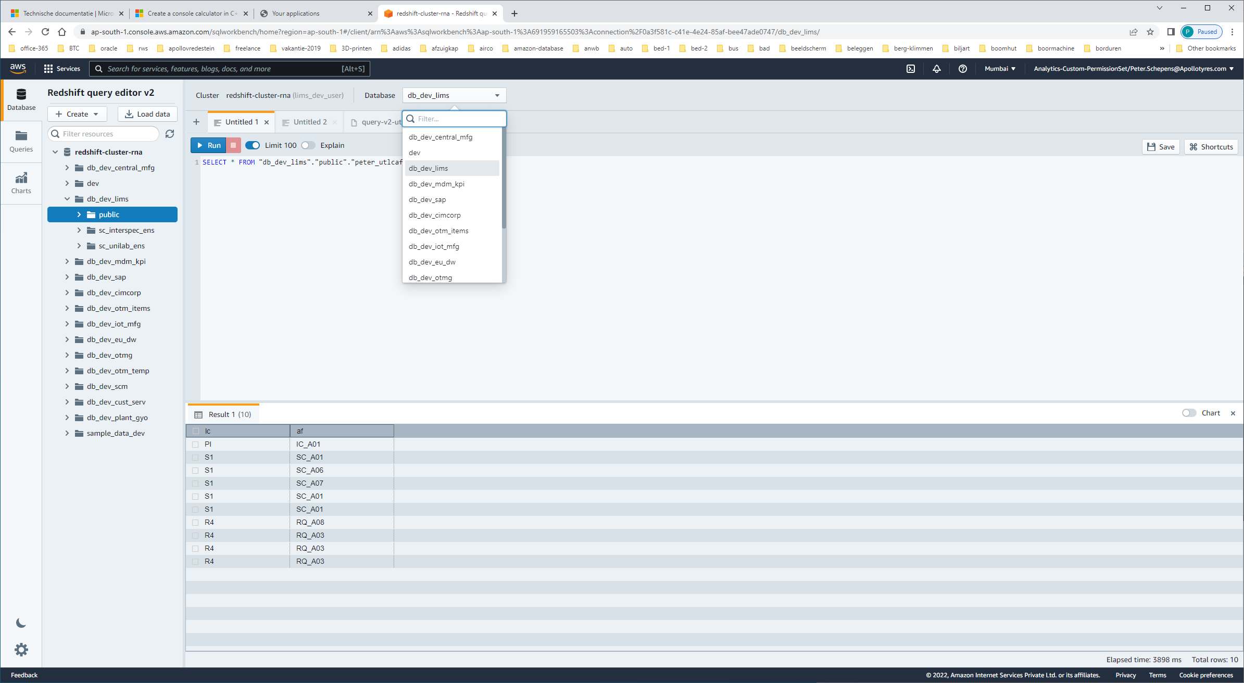

Then click on [CREATE]

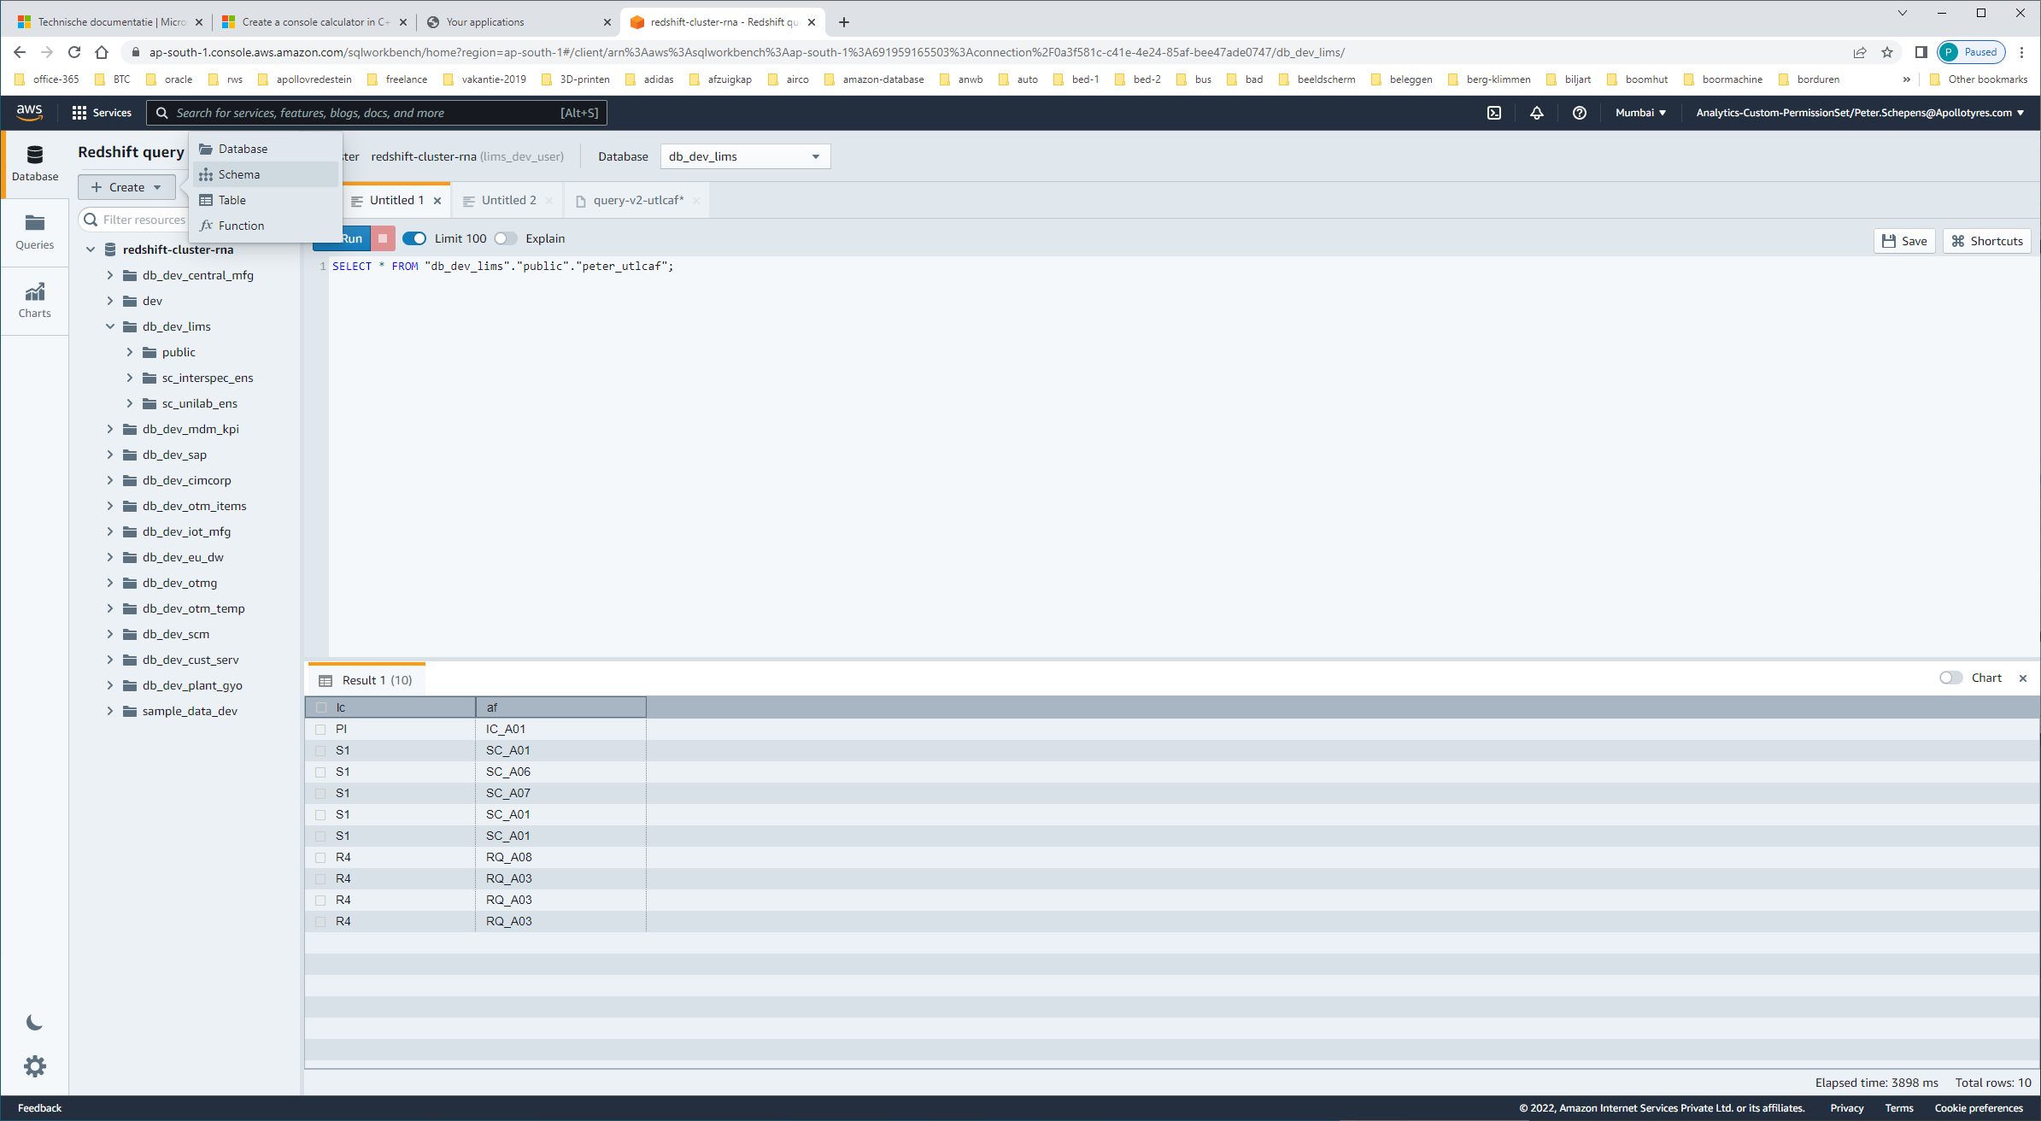

And select option [schema]

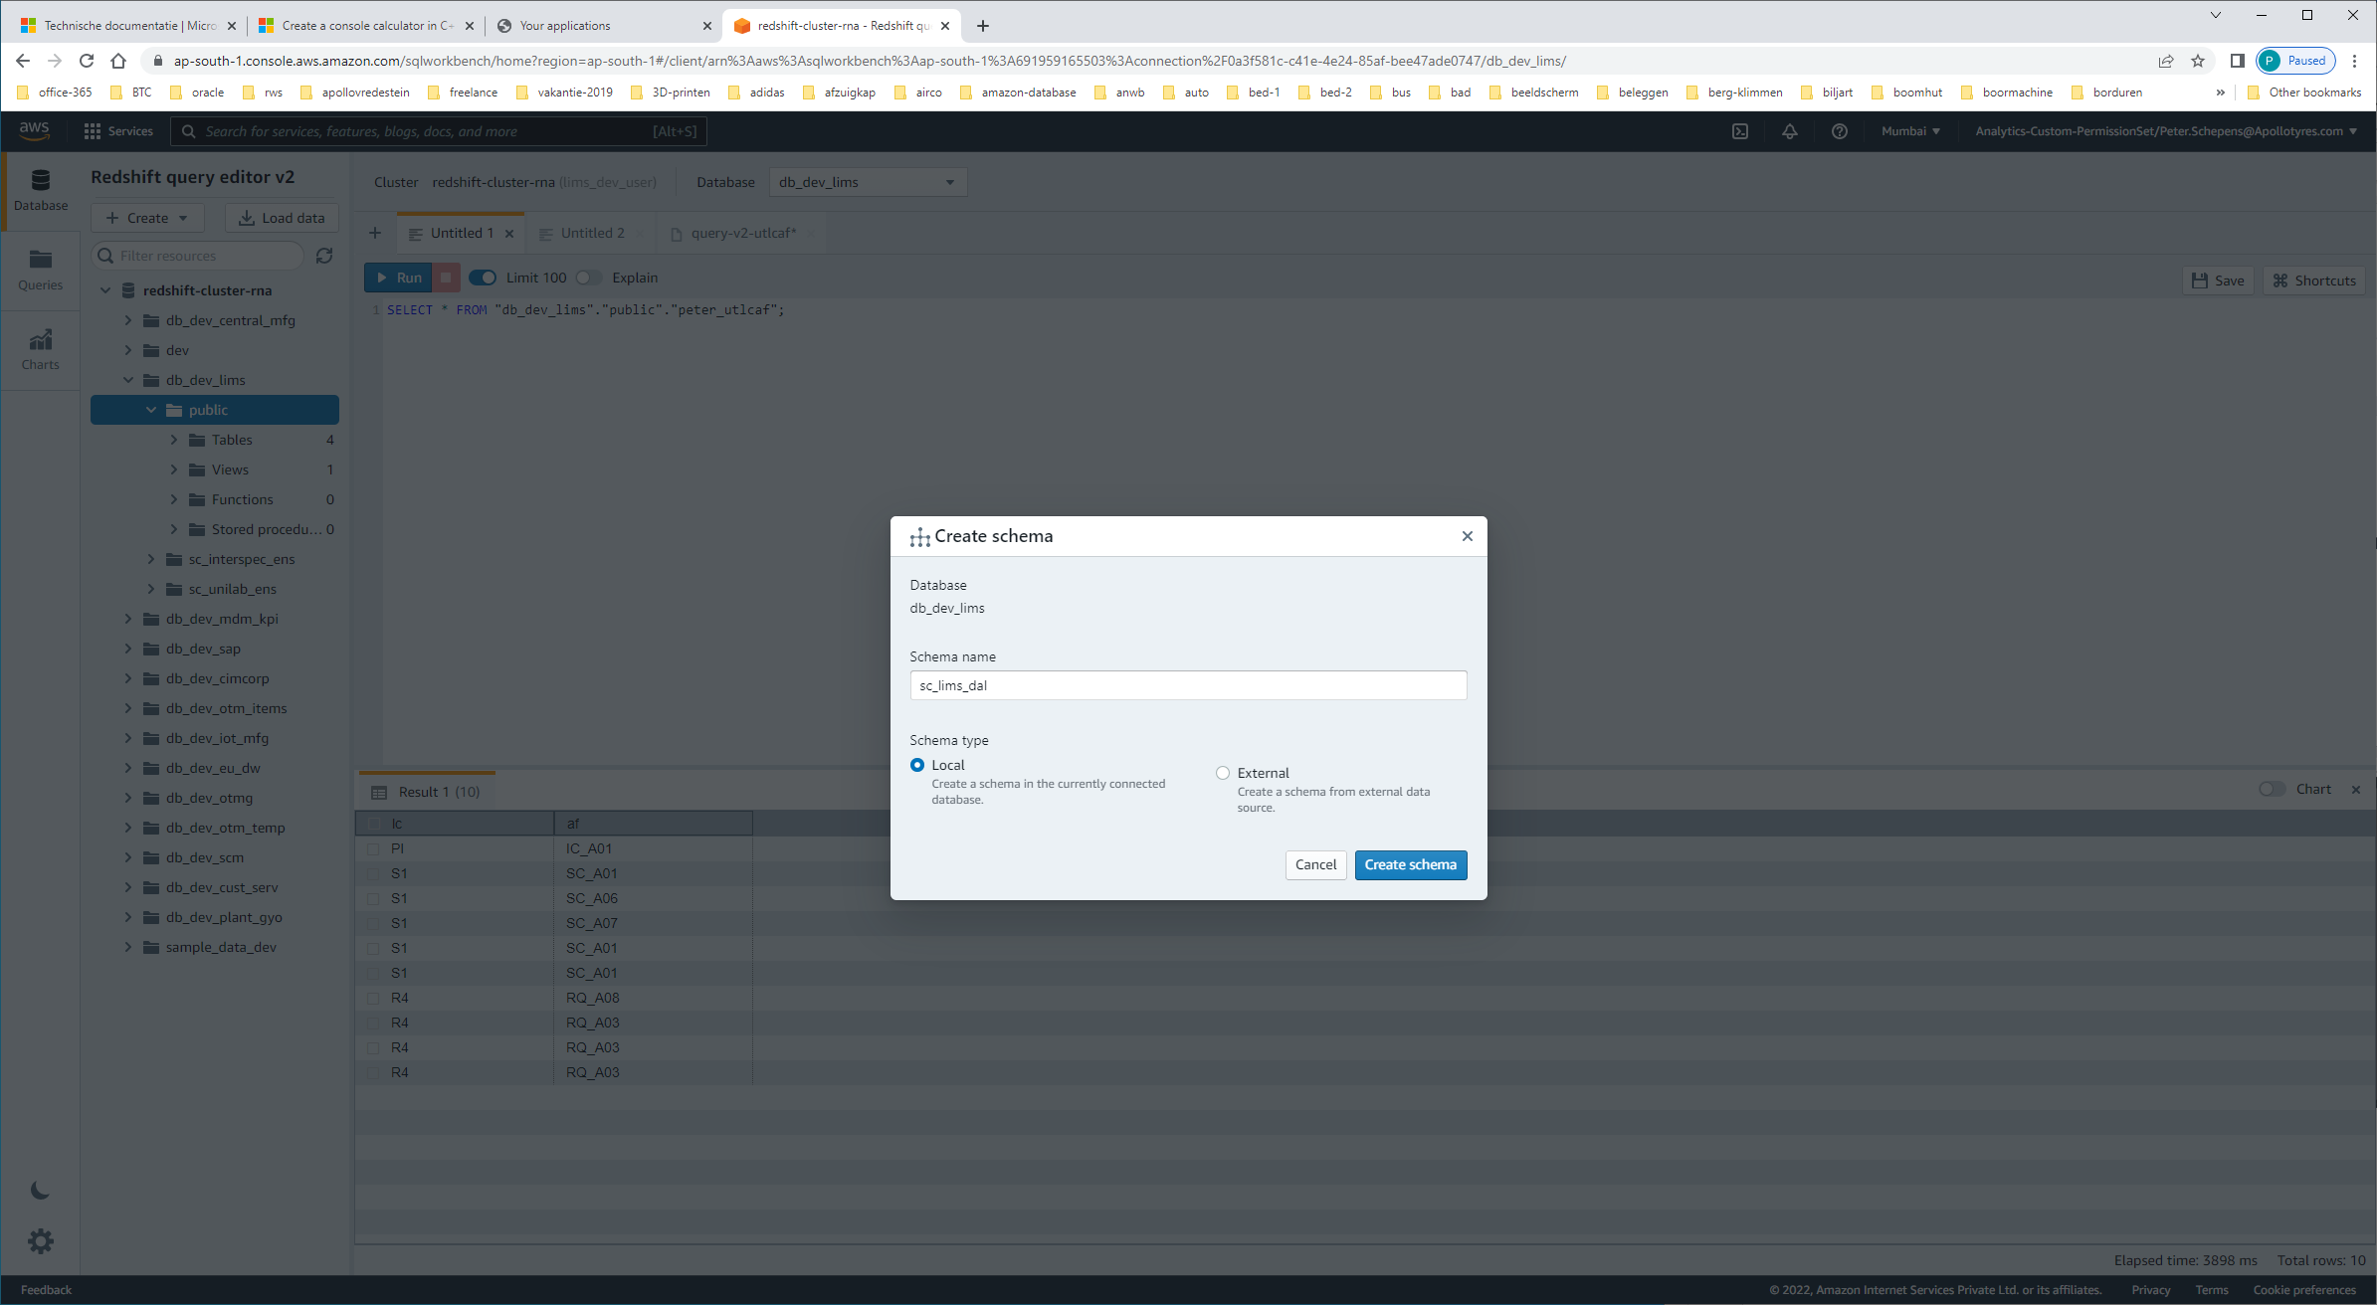

Click: Create-Schema  
Name: sc_lims_dal (dal=data access layer)  
Type: local

